Vzpřímený fluorescenční mikroskop Leica DM2500
- Vzpřímený rutinní mikroskop s kovovým stabilním stativem s teplotní kompenzací pro zamezení rozostření
- Možnost plného nastavení koehlerova osvětlení (nastavitelná aperturní a polní clona, sgtředitelný a zaostřitelný kondenzor)
- Revolver s šesti pozicemi pro objektivy se závitem M25
- Ergonomický trinokulární tubus s úhlem vhledu 20°, s nastavitelnou mezioční vzdáleností
- Kamerový port s přepínačem světla pro poměry 0%/100% a 100/0%
- okuláry se zvětšením 10x s odnímatelnými, dezinfikovatelnými plastovými očnicemi
- Šířka zorného pole okulárů 22 mm
- sada objektivů planachromatických objektivů s fluoritovou optikou a vyrovnaným zorným polem 22 mm
  - 5x/ NA 0.12
  - 10x/ NA 0.25 fázový
  - 20x/ NA 0.40 fázový
  - 40x/ NA 0.65 fázový
  - 100x/ NA 1.25 olejový fázový
- pozorování ve světlém poli, fázovém kontrastu, v temném poli a fluorescenci
- Výškově nastavitelné, pogumované zaostřovací šrouby s nastavitelnou tuhostí
- Hrubé a jemné (4 µm/ otočka) koaxiální ostření s možností přepnutí na extrajemné (max. 1 µm/ otočka) stiskem ostřícího šroubu
- Uživatelem nastavitelná bezpečnostní pozice k zamezení střetu objektivu a sklíčka
- Možnost změny na levostranné, nebo pravostranné ovládání stolku, i pro běžného uživatele
- Držák preparátů umožňujícíc vložení skla jednou rukou
- Stolek z ultra-tvrdé keramiky pro bezpečnou práci a ochranu vzorků
- Kondenzor s kódovanou aperturní clonou s NA 0,9 (vzduch)- 1,25 (olej)
- Zrcadlový kondenzor pro tmavé pole
- Výkonné 100 W halogenové transmisní osvětlení
- Držák pro tři filtry zabudovaný ve spodní části stativu mikroskopu
- Filtr pro denní barvu světla a světelná uzávěrka pro nosič filtrů
- 100W rtuťová lampa pro fluorescenci
- Manuální fluorescenční revolver s 5 pozicemi pro filtrační kostky
- Fluorescenční kostky pro DAPI, FITC TRITC
- Protiprachový obal a imerzní olej s nízkou autofluorescencí jako součást dodávky
- Barevná HD kamera Leica FlexaCam C1
  - Rozlišení: 12 MPIX
  - Rychlost: 30 fps (1080p)
  - Velikost pixelu: 1,55x1,55 µm
  - Senzor: CMOS
  - velikost senzoru: 1/ 2.3“
  - Zesilovač: 0-42 dB
  - Barevná hloubka 24 bit
  - možnost zapojení přímo do monitoru bez nutnosti použití PC
  - možnost zapojení klávesnice a myši a snímání bez nutnosti PC
  - integrovaný SW kamery
  - umožňuje focení a snímání videa
  - umožňuje vysílat snímky automaticky na mail, nebo cílový adresář v síti
  - HDMI port
  - 1x Port USB 3.1 typ C
  - 4x USB 2.0
  - 1x Ethernetový port RJ45
  - Možnost propojení pomocí 5 GHZ wifi USB klíče
  - vypínač na těle kamery
  - možnost konvenčního zapojení do PC a práce se snímacím SW

- PC s dvěma monitory zajišťující hladký chod nainstalovaného SW
  - CPU: INTEL Core i5-10400F / Comet Lake /10th / LGA1200 / max. 4,3GHz /
  - Paměť RAM: KINGSTON HyperX FURY 16GB/DDR4 3200MHz / DIMM / CL16 /
  - Disk 1: SSD. HP SSD EX900 Pro 256GB / Interní /M.2 / PCIe Gen 3 x 4 NVMe 1.3
  - Disk 2: WD BLUE 1TB / WD10EZEX / SATAv 6Gb/s /
  - Grafická karta: PNY Quadro P400 V2 DVI / 2GB GDDR5
  - Operační systém: Microsoft Windows 10 Pro 64-bit CZ "
  - Monitor , DELL E2720H/ 27" LED/ 2ks
  - Součástí dodávky usb klávesnice a myš, externí napáječ kamery a 2.4 GHZ myš pro přímé zapojení do kamery

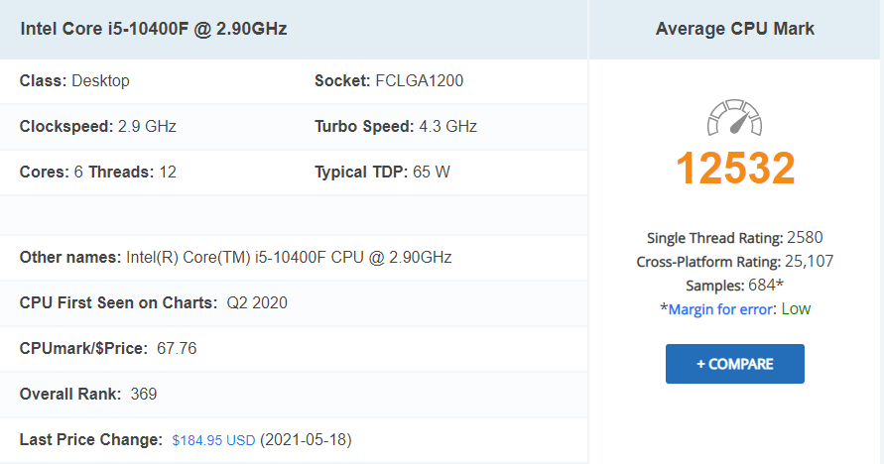

- Software
  - Modulární struktura
  - Možnost přidání dalších aplikačních modulů, plně integrovaných do jádrové aplikace
  - vytváření fotografií
  - řazení do alb
  - Vkládání popisů a měřítek
  - Kompletní nastavení parametrů snímání
  - Náhled pro srovnání a překryv jednotlivých kanálů
  - Export dat do běžně užívaných formátů
  - Nastavení kamery
  - Vytváření přehledných galerií
  - Základní úprava obrázků
  - Vkládání anotací do obrázků
  - Automatické ukládání všech mezikroků v procesu snímání na disk počítače
  - Ukládání obrázků do souhrnných souborů obsahujících všechny parametry snímání
  - Možnost nastavení předefinovaných profilů snímání
  - Možnost přepnutí do zjednodušeného módu
  - Nastavení kontrastu, jasu a gama pro každý snímek i při multikanálovém snímání
  - Vypočítávání skládání, ořezávání obrazu
  - Měření intenzity, délek a ploch
  - Online měření při zobrazení živého obrazu

